**Регистрация на сайте образовательного центра «Моя школа» и порядок подачи заявления на выдачу справки о стоимости обучения**

1. Перейдите по адресу <https://centerms.ru/>
2. Нажмите кнопку «Войти» в правом верхнем углу



1. Нажмите на ссылку «Зарегистрироваться»

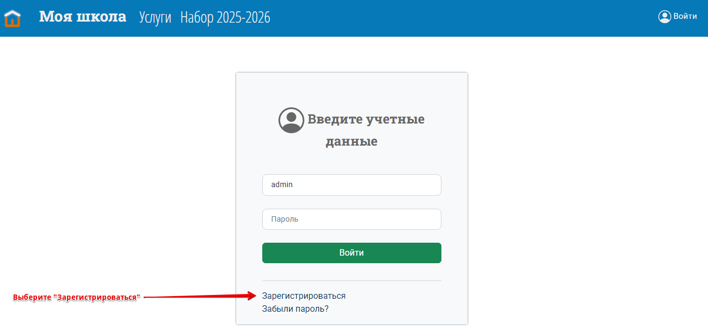

1. На форме регистрации заполните все поля и пройдите защиту от автоматической регистрации

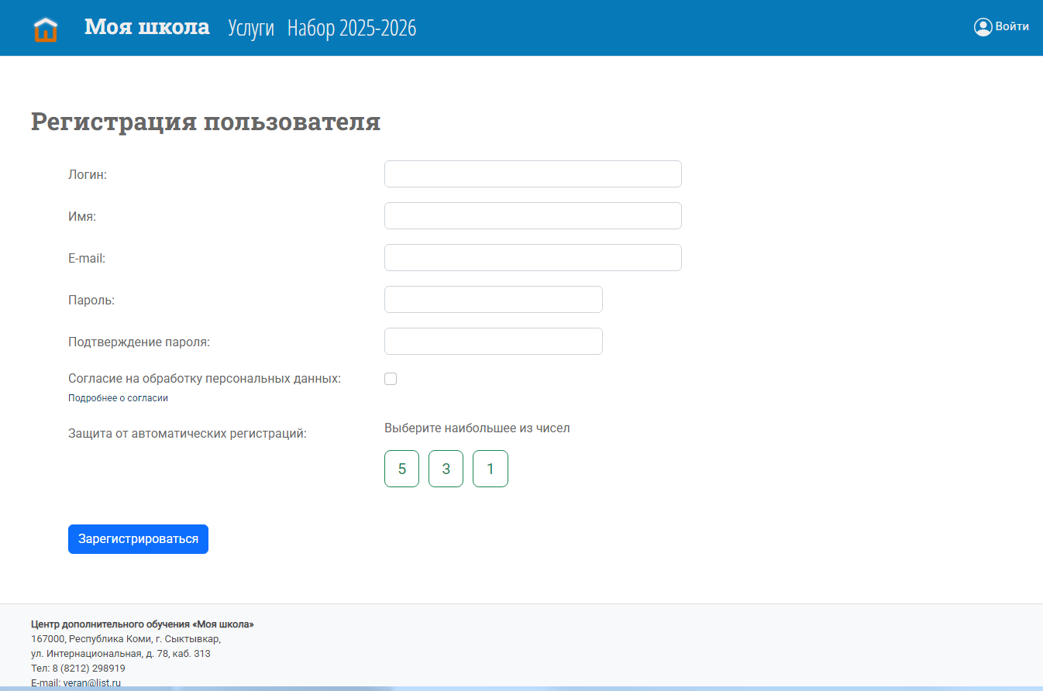

**Используйте действительный адрес электронной почты – на него придет уведомление о регистрации, также он будет использован при необходимости восстановить пароль при утере**.

1. После успешной регистрации войдите на сайт со своей учетной записью. Далее в шапке сайта в правом верхнем углу нажмите на кнопку со своим ФИО

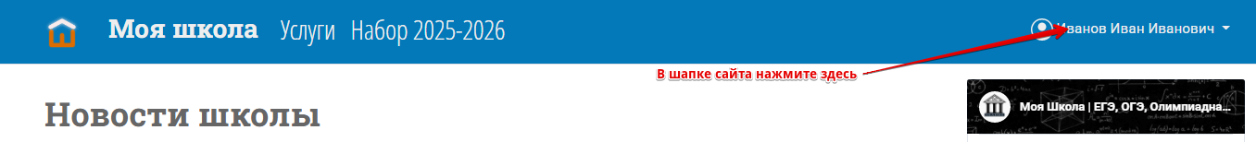

1. В меню выберите «Личный кабинет родителя».

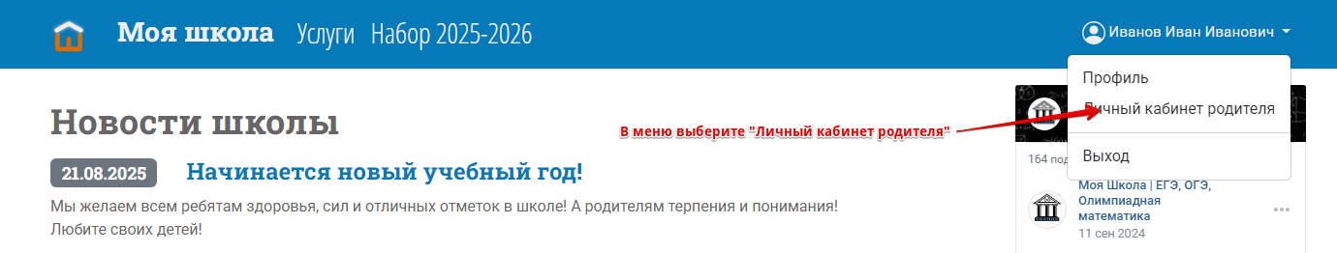

1. В личном кабинете заполните свои данные (данные родителя, кому будет выдана справка)

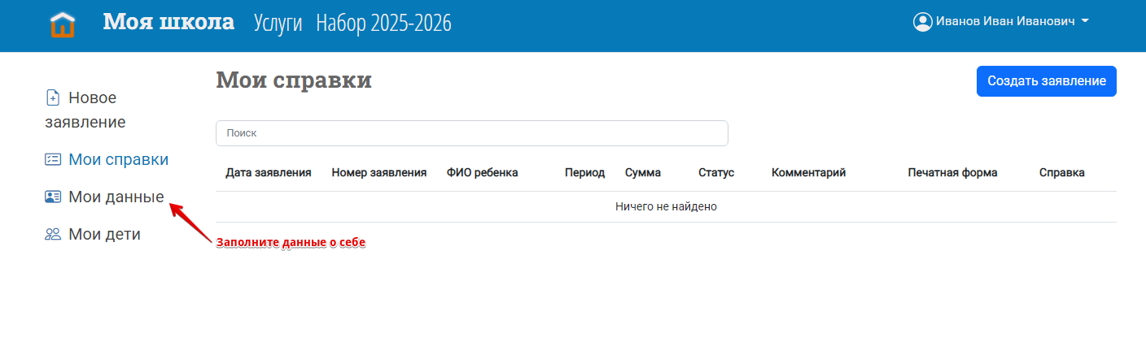

1. Заполните все поля реальными данными

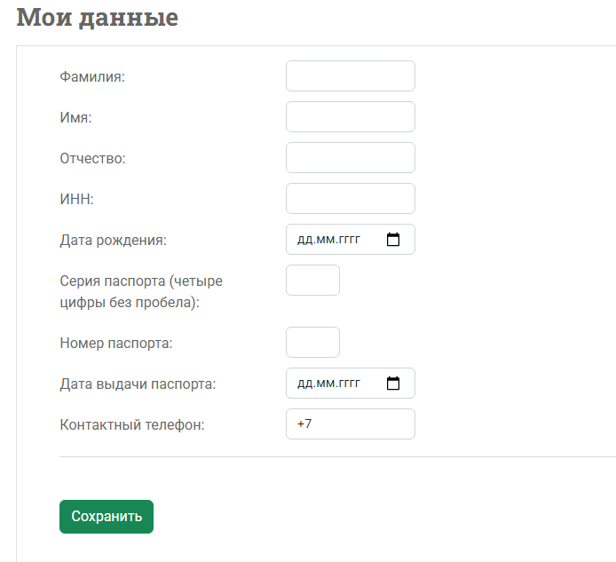

1. Далее заполните данные ребенка (детей, если их несколько, на каждого будет формироваться свое заявление и получаться отдельная справка). Для этого слева выберите раздел «Мои дети» и нажмите кнопку «Добавить данные ребенка»

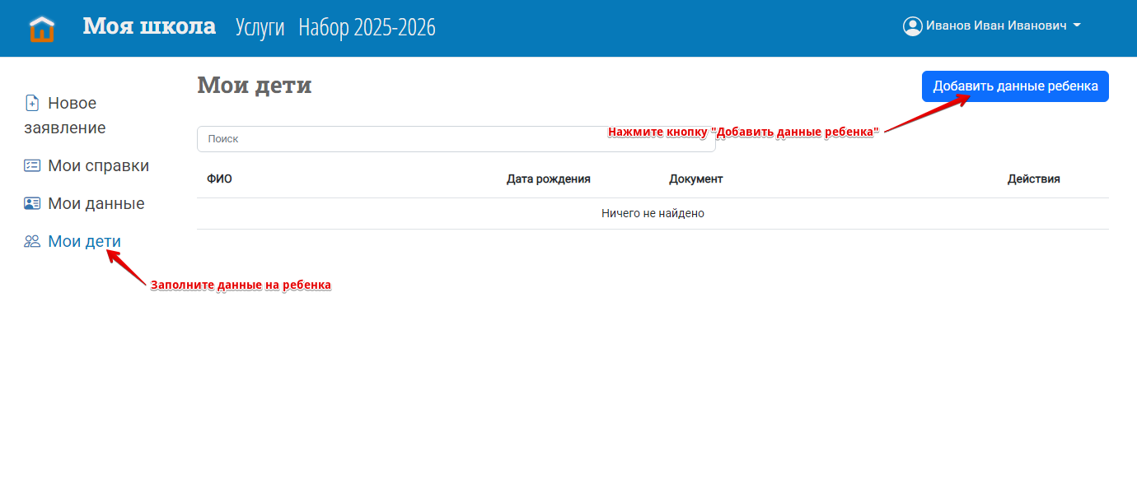

1. Заполните форму корректными данными.

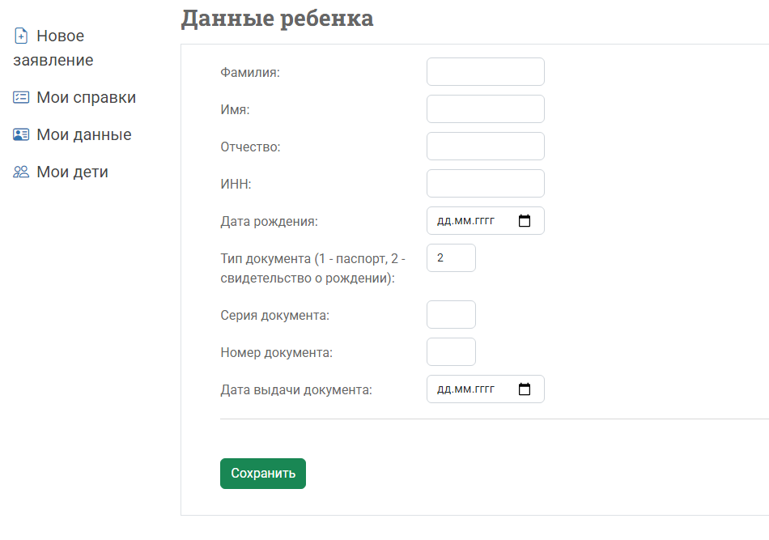

1. Для подачи формирования и подачи заявления выберите раздел «Новое заявление» и заполните форму и нажмите кнопку «Сохранить».

**При заполнении формы будьте аккуратны – данные должны быть корректными!**

Поле «Комментарий к заявлению» – не обязательное, его текст не будет выходить в заявлении и справке.

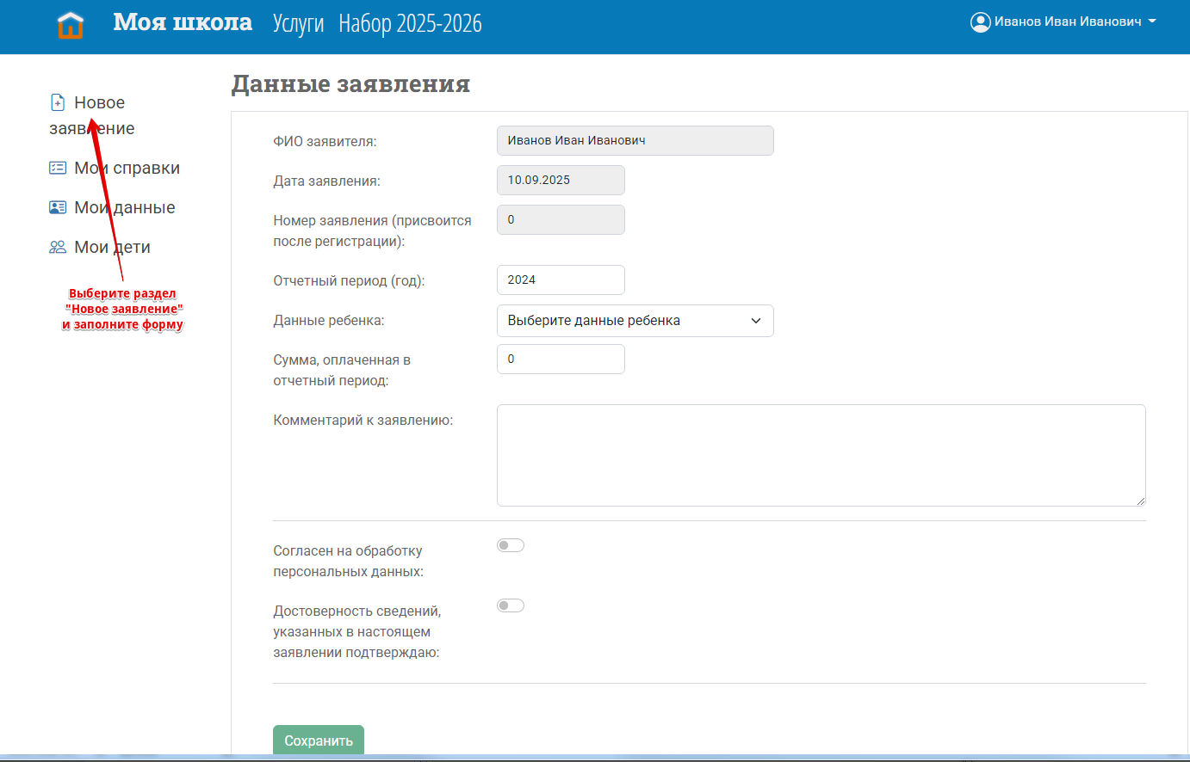

1. После сохранения заявления оно появится в списке ваших справок. Ему будет присвоен статус «Новый»

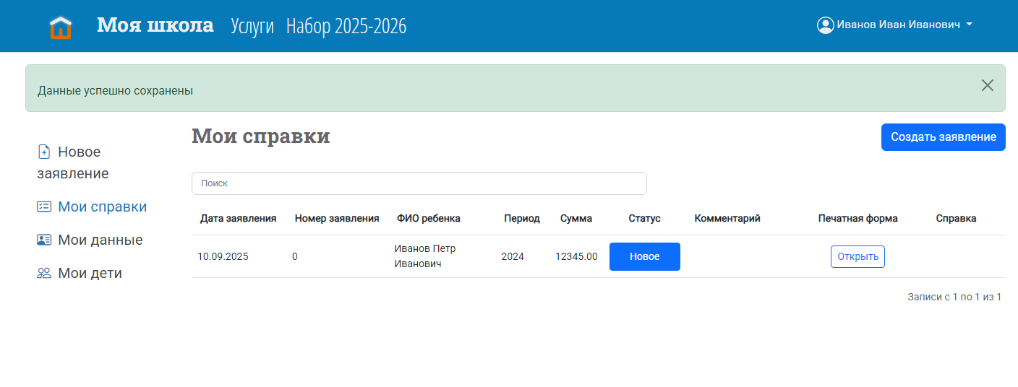

1. Далее необходимо сформировать печатную форму заявления (нажатием кнопки «Открыть» в соответствующей строке списка), распечатать его, проставить галочки в полях согласия на обработку персональных данных и подтверждения корректности данных, подписать и передать В.Ю. Андрюковой (это можно сделать в момент получения самой справки в бумажном виде).
2. После обработки заявления сотрудником образовательного центра его статус изменится на «Обработано» и в соответствующей строке списка появится кнопка «Перейти к справке», нажав на которую вы можете просмотреть справку в электронном виде в формате PDF. После завершения обработки необходимо связаться с В.Ю. Андрюковой для получения справки в бумажном виде.